PROGRAMA DE ACTIVIDADES
ORGANIZADAS POR
UNIVERSIDAD COMPLUTENSE DE MADRID
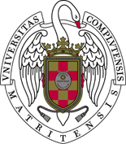
XIV Semana de la Ciencia
3-16 de noviembre de 2014
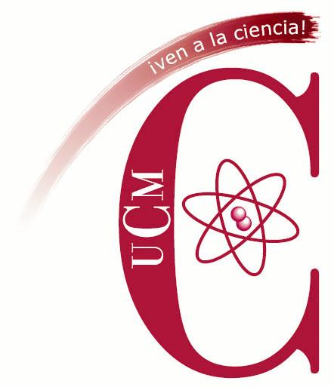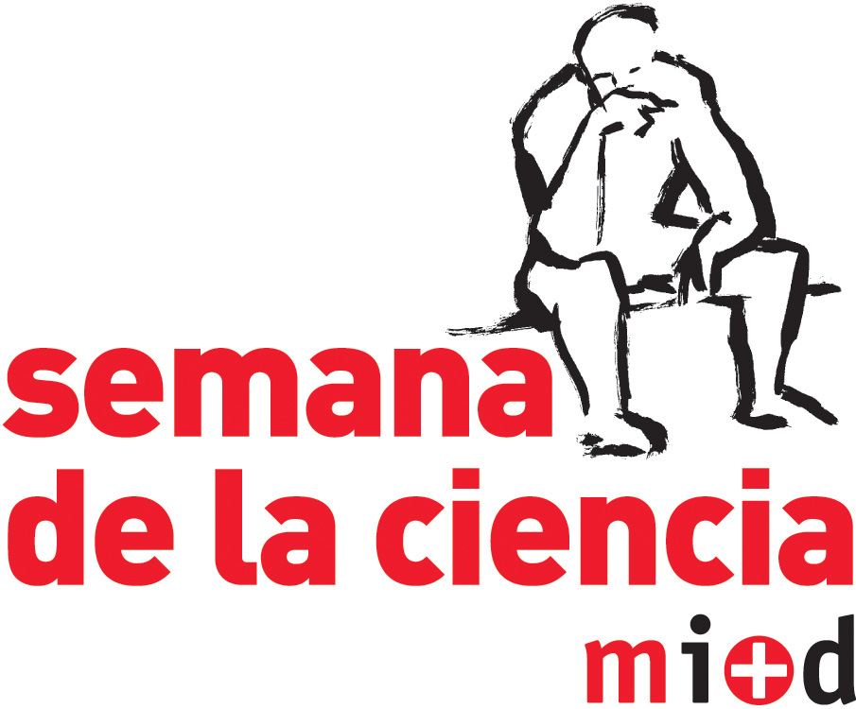
Coordinación:
Área de Cultura Científica OTRI
Coordinación: Rosa Mecha López
Teléfono de información: 91.394.64.48
Email: otri.ucc@rect.ucm.es

LEMA 2014
“DEL CONOCIMIENTO A LA INNOVACIÓN”

CONMEMORACIONES
Año Internacional de la Cristalografía
Año de la Biotecnología en España

PROGRAMA DE ACTIVIDADES UCM
Ven a la Ciencia
195 propuestas

TIPOS DE ACTIVIDADES

CONFERENCIAS Y MESAS REDONDAS (57)

¡A escribir como los antiguos! |  | > Facultad de Filología > Filología Griega y Lingüística Indoeuropea
¡Emprende! Simula que diriges tu empresa. |  | > Facultad de Ciencias Económicas y Empresariales
¡No sois aqueos, sino aqueas! Reflexiones sobre el género y la identidad en la Grecia antigua. |  | > Facultad de Geografía e Historia
¿Cómo eran las matemáticas medievales? |  | > Facultad de Geografía e Historia > Departamento de Historia Medieval
¿Cómo pueden crecer las plantas sin suelo? |  | > Facultad de Farmacia > Biología Vegetal II
¿De qué está hecha nuestra estrella? |  | > Facultad de Ciencias Físicas
¿Han aprendido ya los hombres a poner la lavadora?: una revisión crítica. |  | > Facultad de Estadística
¿Puede haber vida fuera de la tierra? |  | > Facultad de Ciencias Físicas
¿Qué es y cómo funciona la economía criminal en España? |  | > Facultad de Ciencias Políticas y Sociología
¿Qué se puede ver en el Sol? ¿Cómo verlo? |  | > Facultad de Ciencias Físicas
Aportaciones españolas a la agenda de desarrollo Post 2015 |  | > Instituto Universitario de Desarrollo y Cooperación (IUDC)
Ciencia abierta: un instrumento para el conocimiento libre |  | > Facultad de Trabajo Social
Ciencia y técnica en el Egipto Antiguo |  | > Facultad de Geografía e Historia > Departamentos de Historia
Ciudadano vs Bárbaro: el concepto de Barbarie y su evolución en la Antigüedad |  | > Facultad de Geografía e Historia >
Cómo crear imagen: Corte y comedias en el Madrid del siglo XVII |  | > Facultad de Geografía e Historia > Departamentos de Historia
Cómo se inició la Astronomía y cómo iniciarnos como astrónomos |  | > Facultad de Ciencias Físicas
Concejalas y alcaldesas en municipios: pasado, presente y retos frente a las elecciones de 2015 |  | > Facultad de Geografía e Historia > Departamento de Historia Contemporánea
Corte, mecenazgo y espectáculos en la España del siglo XVIII |  | > Facultad de Geografía e Historia > Departamentos de Historia
Cosmología: origen y muerte del universo |  | > Facultad de Ciencias Físicas
Cristales líquidos: soporte de actuales y nuevas tecnologías |  | > Facultad de Ciencias Químicas > Departamento de Química Inorgánica I
Cristalografía. La ciencia que cambia el mundo |  | > Facultad de Ciencias Geológicas > Departamento de Cristalografía y Mineralogía
Crónica de una muerte anunciada |  | > Facultad de Ciencias Físicas
Cuéntame cómo pasó. Una historia clara y cristalina |  | > Facultad de Ciencias Geológicas > Departamento de Cristalografía y Mineralogía
Debate contra el paro y la precariedad: empleo y garantía de ingresos |  | > Facultad de Trabajo Social
Decoración de Zacarías González Velázquez para el cenotafio de la reina Isabel de Braganza. | > Facultad de Geografía e Historia > Departamento de Ciencias y Técnicas Historiográficas y de Arqueología
Del Big Bang al Sistema Solar | > Facultad de Ciencias Físicas
DialogycaBDDH: caminos desde el aula al taller investigador en la historia de los saberes | > Facultad de Filología
Efectos del Sol en los planetas | > Facultad de Ciencias Físicas
El fármaco: descubrimiento, síntesis, desarrollo y autorización. | > Facultad de Farmacia
El Lenguaje del Espacio | > Facultad de Bellas Artes > Dibujo II (Diseño e Imagen)
El mundo maravilloso de los cristales | > Facultad de Ciencias Geológicas
En honor de Cansinos Assens (1882-1964): La Fundación-ARCA y la tecnología. | > Facultad de Filología
Evolución estelar y galaxias |  | > Facultad de Ciencias Físicas
Experimentos de Estadística y Probabilidad |  | > Facultad de Estadística
Explorando el Sistema Solar |  | > Facultad de Ciencias Físicas
Formarse para actuar. Aspectos culturales y educativos sobre el Patrimonio Gastronómico Europeo. |  | > Facultad de Farmacia > Departamento de Nutrición y Bromatología I
II Seminario de Diplomática. Madrid y su historia en archivos y bibliotecas |  | > Facultad de Geografía e Historia > Departamento de Ciencias y Técnicas Historiográficas y de Arqueología
Imaginarios del Mediterráneo Antiguo |  | > Facultad de Geografía e Historia > Departamento de Ciencias y Técnicas Historiográficas y de Arqueología
Jóvenes arqueólogos: excavaciones, proyectos y perspectivas de la investigación de la Antigüedad |  | > Facultad de Geografía e Historia > Departamento de Ciencias y Técnicas Historiográficas y de Arqueología
La ciencia ante los conflictos: Una visión de la Universidad y de las Fuerzas Armadas |  | > Facultad de Ciencias Políticas y Sociología
La cultura del riesgo: una asignatura pendiente |  | > Facultad de Ciencias de la Información > Periodismo I (Análisis del mensaje informativo)
La Eslovenia actual en sus documentales |  | > Facultad de Filología
La física puede ser maravillosa: explicación de los mejores experimentos |  | > Facultad de Ciencias Físicas
La guerra en el Museo del Prado |  | > Facultad de Derecho
La izquierda y la derecha en el origen de la vida. Lo que dicen los cristales. |  | > Facultad de Ciencias Geológicas
La Joya y los Mitos |  | > Facultad de Bellas Artes > Departamento de Escultura
Luces del Norte: La Maravilla de las Auroras Polares |  | > Facultad de Ciencias Físicas
Maravilla de Maravillas: la Representación Escénica Barroca |  | > Facultad de Geografía e Historia > Departamentos de Arte
Monitorización de pulso y presión sanguínea mediante redes de sensores conectados al teléfono |  | > Facultad de Ciencias Físicas
Nuevos desafíos del siglo XXI: la Gobernanza del Agua y el Derecho humano al Agua y al Saneamiento |  | > Instituto Universitario de Desarrollo y Cooperación (IUDC)
Nuevos retos para los trabajadores sociales en un mundo globalizado |  | > Facultad de Trabajo Social
Polarización de la luz en la vida cotidiana |  | > Facultad de Ciencias Físicas
Predicción del tiempo en la historia: de la astrometeorología a los iconos en el smartphone |  | > Facultad de Ciencias Físicas
Respuesta rápida a eventualidades en el mar. Coordinación de vehículos autónomos. |  | > Facultad de Ciencias Físicas
Textos epigráficos antiguos ante la investigación futura en Humanidades. |  | > Facultad de Filología > Departamento de Filología Latina
Una aproximación a los metamateriales |  | > Facultad de Ciencias Físicas
Uso de estrategias metacognitivas y TIC en la ESO |  | > Facultad de Trabajo Social

JORNADAS DE PUERTAS ABIERTAS Y
VISITAS GUIADAS (27)

¿Cómo los genes determinan nuestras conductas y enfermedades mentales? | > Facultad de Psicología > Departamento de Psicobiología
¿Cómo se identifican minerales y rocas a distintas escalas? | > Facultad de Ciencias Geológicas
¿Qué nos cuentan los fósiles? | > Facultad de Ciencias Geológicas > Departamento de Paleontología
¿Quieres saber cómo se ve el CO2 supercrítico? | > Facultad de Ciencias Químicas > Química Física I
Colecciones botánicas centenarias: el Herbario de la Facultad de Farmacia UCM | > Facultad de Farmacia > Biología Vegetal II
Concurso-exhibición de experimentos y aparatos caseros | > Facultad de Ciencias Físicas
Hospital Clínico Veterinario y Museo Veterinario: @cercaT | > Facultad de Veterinaria
Investigación en hipertensión pulmonar | > Facultad de Medicina
Investigar en Biología | > Facultad de Ciencias Biológicas
Isótopos e historia de la Tierra: 4.000 millones de cambios geológicos y climáticos | > Facultad de Ciencias Geológicas
La óptica en el mundo experimental | > Facultad de Ciencias Físicas
Los Archivos del Arte | > Facultad de Geografía e Historia > Departamento de Ciencias y Técnicas Historiográficas y de Arqueología
Lugares donde se investiga en Geografía | > Facultad de Geografía e Historia > Departamento de Análisis Geográfico Regional y Geografía Física
Observa el Sol | > Facultad de Ciencias Físicas
Observación Pública Astronómica | > Facultad de Ciencias Físicas
Paseo epigráfico por el Museo Arqueológico Nacional (MAN) | > Facultad de Filología > Departamento de Filología Latina
Perdiendo el miedo al CO2: utilización sostenible del CO2 | > Facultad de Ciencias Químicas > Química Física I
Regresando al futuro: entre las biotecnologías S.A. y la agroecología comunitaria | > Facultad de Ciencias Políticas y Sociología
Sistemas de representación en la pintura medieval | > Facultad de Geografía e Historia > Departamentos de Arte
Un paseo por la historia de la Geología | > Facultad de Ciencias Geológicas
Usos de las plantas y patrimonio cultural: Colección Etnobotánica de la UCM | > Facultad de Ciencias Biológicas > Departamento de Biología Vegetal I (Botánica)
Ven a conocer cómo trabajan las células del sistema nervioso | > Facultad de Veterinaria
Ven a conocer la Biblioteca Histórica de la | > Biblioteca Histórica "Marqués de Valdecilla"
Viaje a los orígenes de la Informática: visitas guiadas al Museo García Santesmases de la UCM | > Facultad de Informática
Visita al Museo de Astronomía y Geodesia | > Facultad de Ciencias Matemáticas
Visita guiada a un laboratorio de alta seguridad biológica. VISAVET-UCM | > Centro de Vigilancia Sanitaria Veterinaria (VISAVET)
Visitas guiadas al observatorio UCM | > Facultad de Ciencias Físicas

ITINERARIOS DIDÁCTICOS Y EXCURSIONES (7)

¡Descubre los enigmas que se esconden en la Universidad!: GeoRuta Complutense | > Facultad de Ciencias Geológicas > Departamento de Paleontología
Acercándonos a los mitos a través de la iconografía urbana: de Cibeles a Colón | > Facultad de Bellas Artes > Departamento de Escultura
Cambios climáticos: huellas delatoras en los valles de los ríos Tajuña y Ruguilla (Guadalajara) | > Facultad de Ciencias Geológicas > Departamento de Petrología Y Geoquímica
Obras maestras para conocer la Edad Media | > Facultad de Geografía e Historia > Departamentos de Arte
Paseo por el Parque del Oeste: reconocimiento de especies arbóreas, y de productoras de polen | > Facultad de Ciencias Biológicas > Departamento de Biología Vegetal I (Botánica)
Peñalara/Valle del Paular: Geografía y Ordenación del Territorio en un área de interés natural | > Facultad de Geografía e Historia > Departamento de Análisis Geográfico Regional y Geografía Física
Una "huerta" en bici por la REd de Huertos Urbanos Comunitarios de Madrid (ReHdMad!) | > Facultad de Veterinaria

EXPOSICIONES (19)

"Por orden del Sr. Alcalde Dña. Zutana de Tal…". Alcaldesas y concejalas (1924-2010) | > Facultad de Geografía e Historia > Departamento de Historia Contemporánea
ARTEFACTVS. Recursos para el estudio de materiales arqueológicos de Edad Antigua y Edad Media. | > Facultad de Geografía e Historia > Departamento de Ciencias y Técnicas Historiográficas y de Arqueología
Cartografía de conflictos en ArcGIS Online: La contribución española a la paz mundial. | > Facultad de Geografía e Historia > Departamentos de Geografía
Coleccionismo arqueológico en la República de Venecia en los siglos XV a XVIII. | > Facultad de Geografía e Historia > Departamento de Ciencias y Técnicas Historiográficas y de Arqueología
Comunicación Espacio-Tierra: el segmento terreno del telescopio espacial WSO-UV | > Facultad de Ciencias Matemáticas > Instituto de Astronomía y Geodesia - CSIC
Cuando la pintura se funda en la esencia de la cristalografía | > Facultad de Ciencias Geológicas
Culturas e imaginarios en el África romana | > Facultad de Geografía e Historia > Departamento de Ciencias y Técnicas Historiográficas y de Arqueología
El poblado minero-metalúrgico de El Cerro de los Almadenes (Otero de Herreros, Segovia) | > Facultad de Geografía e Historia > Departamento de Ciencias y Técnicas Historiográficas y de Arqueología
Exposición fotográfica: La comunicación en el mundo antiguo a través de las inscripciones. | > Facultad de Filología > Departamento de Filología Latina
HISPANIA URBES. Recursos didácticos para el estudio de la ciudad romana en Hispania. | > Facultad de Geografía e Historia > Departamento de Ciencias y Técnicas Historiográficas y de Arqueología
Investigaciones arqueológicas en Segóbriga (Cuenca) y Calatrava la Vieja (Ciudad Real). | > Facultad de Geografía e Historia
La porta principalis sinistra del campamento de Legio VII Gemina en León | > Facultad de Geografía e Historia > Departamento de Ciencias y Técnicas Historiográficas y de Arqueología
La Universidad nacionalcatólica. La reacción antimoderna, 1939-1951. | > Facultad de Geografía e Historia > Departamento de Historia Contemporánea
Los libros y la Cristalografía | > Facultad de Ciencias Geológicas > Departamento de Cristalografía y Mineralogía
Manuel Gómez-Moreno Martínez a los 100 años de la Cátedra de Arquelogía Árábiga en la UCM | > Facultad de Geografía e Historia > Departamento de Ciencias y Técnicas Historiográficas y de Arqueología
Patrimonio y turismo cultural | > Facultad de Comercio y Turismo
Sembrar en mares ilimitados. La cristalización como proceso artístico. | > Facultad de Ciencias Geológicas > Departamento de Cristalografía y Mineralogía
Tempvs Barbaricvm: el Imperio y las Hispanias al final de la Antigüedad | > Facultad de Geografía e Historia > Departamentos de Historia
Vida en las Filipinas hispánicas: tesoros de la cotidianidad. | > Facultad de Geografía e Historia > Departamento de Historia de América I

CURSOS, TALLERES Y SEMINARIOS (76)

¿Colores que engañan? Descubre las paradojas cromáticas en la pintura. |  | > Facultad de Bellas Artes
¿Cómo se analizan las grasas que consumimos? |  | > Facultad de Veterinaria
¿Cómo se hace un mapa del cielo?: cartografiado ALHAMBRA |  | > Facultad de Estadística
¿Cómo se manejan los animales de granja? Ven a conocerlo |  | > Facultad de Veterinaria
¿Magia o Física?...¡¡Física!! |  | > Facultad de Ciencias Físicas
¿Por qué hay que lavarse las manos? La invasión de los microorganismos |  | > Facultad de Ciencias Biológicas
¿Pueden ver los ordenadores? |  | > Facultad de Ciencias Matemáticas
¿Qué hace el cannabis en tu cerebro? |  | > Facultad de Ciencias Químicas > Departamento de Bioquímica y Biología Molecular I
¿Quieres conocer los piensos que consumen los animales y su composición química? | > Facultad de Veterinaria
¿Sabes qué es la Agroecología? Ven a descubrirlo a la HuertAula de Agroecología "Cantarranas" | > Facultad de Veterinaria
Acaricia el Universo | > Facultad de Ciencias Químicas
2015 Año Europeo del Desarrollo: Conciénciate, conciencia a otros | > Facultad de Ciencias de la Documentación
Acercando la Neurociencia a la justicia | > Facultad de Psicología > Departamento de Psicobiología
Aislando proteínas. El software de la vida. | > Facultad de Ciencias Químicas > Bioquímica y Biología Molecular
Aprende y diviértete fabricando alimentos | > Facultad de Veterinaria > Departamento de Nutrición, Bromatología y Tecnología de los Alimentos
Aprender geografía en la Nube. Y en la Tierra, buscar el tesoro. | > Facultad de Geografía e Historia > Departamentos de Geografía
Aprendiendo las antiguas formas de escribir: cuneiforme y alfabética | > Facultad de Geografía e Historia
Astrónomos de medio metro |  | > Facultad de Ciencias Físicas
Biosensores: inteligencia natural al servicio del ser humano |  | > Facultad de Ciencias Químicas
Celebration of Mind, Gathering for Gardner |  | > Facultad de Ciencias Matemáticas
Comer y vender colores, o cómo transformar los hallazgos de laboratorio en productos o servicios |  | > Facultad de Ciencias Biológicas
Contextos de la imagen en la era de Internet y las Nuevas Tecnologías |  | > Facultad de Geografía e Historia
Criptografía y seguridad en Internet |  | > Facultad de Ciencias Matemáticas > Departamento de Álgebra
Cristalografía: el apasionante mundo de los cristales |  | > Facultad de Ciencias Químicas > Departamento de Química Física
Cronobiología: descubre tu reloj interno |  | > Facultad de Ciencias Biológicas
Cuando las personas y las máquinas juegan con las palabras |  | > Facultad de Informática
Cuerpos afectados por la tecnología y los media: praxis artística y biopolíticas de la corporeidad |  | > Facultad de Geografía e Historia > Departamentos de Arte
De GEO (Tierra) a DESIA (división) y mido porque me toca. |  | > Facultad de Ciencias Matemáticas
Descubriendo el mundo microscópico |  | > Facultad de Ciencias Químicas > Departamento de Química Analítica
Diseña tu propia nave espacial |  | > Facultad de Ciencias Físicas
El embrión de pollo como modelo de experimentación: ven y descubre la embriología |  | > Facultad de Veterinaria
El fármaco y su control de calidad |  | > Facultad de Farmacia
El fascinante mundo de las abejas productoras de miel, polen, propoleo, jalea real, cera y veneno |  | > Facultad de Ciencias Biológicas
El uso de las radiaciones electromagnéticas en la medicina moderna |  | > Facultad de Ciencias Físicas
En letras de molde: la imprenta y las formas de comunicación escrita en la Edad Moderna. |  | > Facultad de Geografía e Historia
Escribiendo con faraones. Introducción a los jeroglíficos |  | > Facultad de Geografía e Historia
Festival Mágico Matemático |  | > Facultad de Ciencias Matemáticas
GeoCaching UCM |  | > Facultad de Ciencias Matemáticas
Gestión positiva de los conflictos medioambientales y sostenibilidad. Retos antes un nuevo siglo. |  | > Instituto Complutense de Mediación y Gestión de Conclictos
Juegos con cartas, Azar, Matemáticas y Epidemiología |  | > Facultad de Estadística
Jugando con la Estadística |  | > Facultad de Estadística
Jugando con la Física |  | > Facultad de Ciencias Físicas
La Cámara de Chispas |  | > Facultad de Ciencias Físicas > Departamento de Física Atómica
La historiografía latina en mundo globalizado (II): Tácito y el intelectual ante el Imperio |  | > Facultad de Filosofía
La historiografía latina en un mundo globalizado (I): “Escritura y experiencia de la frontera”. |  | > Facultad de Filosofía
La patología como arma básica de la veterinaria productiva y forense - Maldi Tof |  | > Facultad de Veterinaria
La Piedra Rosetta de la Bioquímica |  | > Facultad de Ciencias Químicas > Departamento de Bioquímica y Biología Molecular I
Laboratorio e investigación aplicada para el bienestar social |  | > Facultad de Ciencias Químicas > Departamento de Química Inorgánica I
Las apariencias engañan: la vida del pasado oculta en las rocas |  | > Facultad de Ciencias Geológicas
Las plantas como fuente de salud: el Aloe vera |  | > Facultad de Ciencias Biológicas > Departamento de Biología Vegetal I (Botánica)
Luz, oscuridad, magia y ciencia |  | > Facultad de Ciencias Físicas
Matemáticas Visuales e Interactivas |  | > Facultad de Ciencias Matemáticas
Meteorología de "andar por casa" |  | > Facultad de Ciencias Físicas
Mi Proyecto RDL: MMO. Cibermediación. |  | > Instituto Complutense de Mediación y Gestión de Conclictos
Paleomagnetismo: en busca del magnetismo olvidado |  | > Facultad de Ciencias Físicas
Química Espectacular y Mágica |  | > Facultad de Ciencias Químicas > Departamento de Química Analítica
Restauración en Arqueología |  | > Facultad de Geografía e Historia
Señales subterráneas. El georradar como herramienta de detección de estructuras en el subsuelo |  | > Facultad de Geografía e Historia > Departamento de Prehistoria
Taller "El libro manuscrito I: la Antigua Roma"' |  | > Facultad de Filología > Departamento de Filología Latina
Taller "El libro manuscrito II: la Edad Media"' |  | > Facultad de Filología > Departamento de Filología Latina
Taller botánico: Reconocimiento de especies a través de los órganos de los sentidos |  | > Facultad de Ciencias Biológicas
Taller de Atmósfera y Océano I: La Meteorología en nuestras vidas. |  | > Facultad de Ciencias Físicas
Taller de Atmósfera y Océano II: el clima en nuestras manos |  | > Facultad de Ciencias Físicas
Taller de experimentos "Ciencia divertida" |  | > Facultad de Ciencias Físicas
Taller de historiadores: investigando la Edad Moderna |  | > Facultad de Geografía e Historia
Taller de Iniciación al Teatro |  | > Instituto del Teatro de Madrid (ITEM)
Taller de Sismología, Tsunamis y Volcanes |  | > Facultad de Ciencias Físicas
Temblor atómico. El movimiento de los átomos al alcance de la vista. |  | > Facultad de Ciencias Físicas
Un parásito en mí |  | > Facultad de Veterinaria
Ven a descubrir el mundo de las células y los tejidos. Haz tus propias preparaciones histológicas |  | > Facultad de Medicina
Ven a descubrir la química-física que hay detrás de tus objetos cotidianos |  | > Facultad de Ciencias Químicas > Departamento de Química Física
Ven a manipular gametos y embriones a nuestro laboratorio |  | > Facultad de Veterinaria
Ven a participar en talleres de experimentación en biología reproductiva de mamíferos domésticos |  | > Facultad de Veterinaria
Ven y descubre un laboratorio de investigación en enfermedades infecciosas |  | > Facultad de Veterinaria > Departamento de Sanidad Animal
Viajando con un fármaco por tu mascota |  | > Facultad de Veterinaria
Vida en una gota de agua |  | > Facultad de Ciencias Biológicas
Viendo átomos con microscopios electrónicos |  | > Facultad de Ciencias Químicas > Departamento de Química Inorgánica I
Buceando en la pintura. Conoce cómo se trabajaba en los antiguos talleres de pintura |  | > Facultad de Bellas Artes

CINE, AUDIOVISUALES Y MÚSICA (7)

El oro, una historia de millones de años. Ven al Museo de Geología de la UCM. | > Facultad de Ciencias Geológicas > Departamento de Cristalografía y Mineralogía
Filmando la Historia: Cine y distorsión de la Historia de la Edad Moderna. | > Facultad de Geografía e Historia
Las matemáticas en el cine | > Facultad de Estadística
Matemáticas e Investigación Policial | > Facultad de Ciencias Matemáticas
Un pasado con Futuro. De la Arqueología al Patrimonio Mundial | > Facultad de Geografía e Historia > Departamento de Prehistoria
Visiones cinematográficas de Europa | > Facultad de Filosofía
Ciencia y Música | > Facultad de Ciencias Biológicas

CONCURSOS y OTROS (2)

Concurso literario "La ciencia: fuerza impulsora de los objetivos de desarrollo del milenio" | > Facultad de Ciencias de la Documentación

Mercadillo literario solidario | > Facultad de Trabajo Social

